Materialenleer L2 p4 Les 6

- Noem drie (algemene) eigenschappen, die voor alle thermoharders geldt.

- Thermoharders blijven hard als ze worden verhit, thermoplasten zouden zacht worden bij verhitting.
- Een thermoharder is zeer slecht buigbaar.
- Een thermoharder heeft crosslinks.

- Wat is er zo ‘bijzonder’ aan PU/PUR , ten opzichte van andere thermoharders ? Noem enkele ‘uitvoeringen’ van PU/PUR op.

- PUR is er in schuimvorm maar ook zeker in harde vorm.
- In schuimvorm wordt PUR word vaak als isolatie materiaal gebruikt.
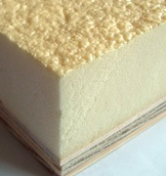
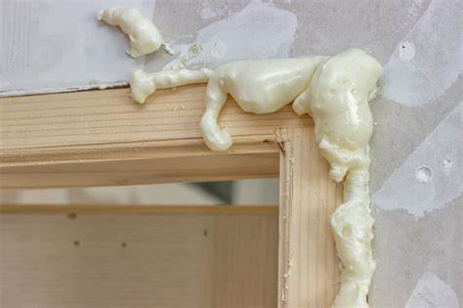

3) Je gaat een metalen haakje op een (stalen) kast lijmen. De (lijm)verbinding moet zo sterk mogelijk zijn, want er komt gewicht aan het metalen haakje te hangen. Welke thermoharder gebruik je hiervoor ? Geef een korte toelichting.

Ik zou voor epoxy kiezen.
- Epoxy kan op vrijwel alle ondergronden.
- Epoxy Krimpt bijna niet.
- Epoxy heeft een hoge mechanische sterkte.

4) Je gaat een (roei)boot repareren. Je wilt dat de hars zo snel mogelijk uithardt. Welke thermoharder gebruik je ?
- Polyester is een geschikt materiaal hiervoor.

